Kalendář akcí 2018
SRPEN
Datum konání   | Čas   | Název akce   | Kde   | 

Úterý  7. 8. 2018 | 13:30 – 14:15  14:15 – 15:00 | Canisterapie  individuální | Pavilon  Předzámčí | 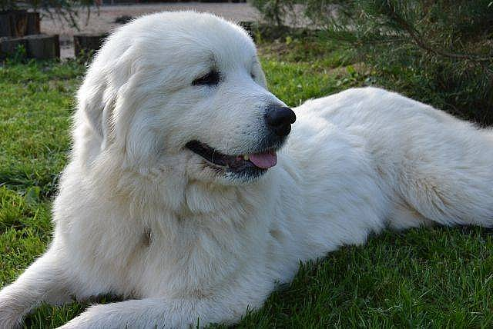
Úterý  14. 8. 2018 | 9:30 – 10:30 | Šimon Pečenka  „Lékořice“ | Nádvoří pod lípou | 
Úterý  21. 8. 2018 | 13:30 – 14:15  14:15 – 15:00 | Canisterapie  společná | Zámek II.  Kulturní místnost
Pondělí  27. 8. 2018 | 9: 30 – 10:30 | Michal Dufek  „Hudbou pro radost“ | Kulturní místnost

